2. Лабораторна робота №2

ПРОЕКТУВАННЯ ТА ДОСЛІДЖЕННЯ ПРИСТРОЇВ ДЛЯ МНОЖЕННЯ ЧИСЕЛ

Ціль роботи – | вивчити методи реалізації операції множення чисел в прямих кодах, одержати навики в дослідженні операційних пристроїв.

Теоретичні відомості

При множенні чисел у прямих кодах знакові та основні розряди обробляються роздільно. Для визначення знака добутку здійснюють підсумовування за модулем 2 цифр, записаних в знакових розрядах співмножників. Будемо вважати, що множене Y і множник Х – правильні двійкові дроби виду 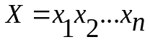, 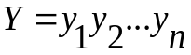, де двійкові розряди x_{i}, y_{i} ∈ {0,1}. Тоді добуток Z модулів чисел дорівнює

(2.1)

Множення Y і Х може бути реалізоване шляхом виконання циклічного процесу, характер якого залежить від конкретної форми виразу (2.1). Один цикл множення складається з додавання чергового часткового добутку, що представляє собою добуток множеного на одну цифру множника, до суми часткових добутків. Розрізняють чотири способи множення.

Перший спосіб множення
Вираз (2.1) можна представити у вигляді
.
Звідси випливає, що отримані суми часткових добутків в i-му циклі (i=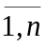 ) зводиться до обчислення
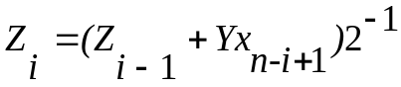

з початковими значеннями i=1, Z₀=0, причому Z_{n}=Z=YX.
Множення здійснюється з молодших розрядів множника, сума часткових добутків зсувається вправо, а множене залишається нерухомим.
Другий спосіб множення.
Запишемо (2.1) у вигляді

Очевидно, що процес множення може бути зведений до n-кратного виконання циклу
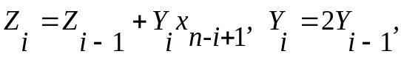

з початковими значеннями i=1, Y₀=Y2^{-n} , Z₀=0. Множення здійснюється з молодших розрядів, множене зсувається вліво, а сума часткових добутків залишається нерухомою.
Третій спосіб множення.
Представимо (10.1) у виді
Отже, суму часткових добутків у i-м циклі (i=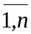 ) можна одержати по формулі
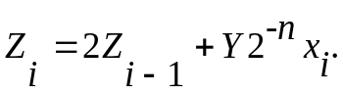
Початковими значеннями є i=1, Z0=0. Множення здійснюється зі старших розрядів множника, сума часткових добутків зсувається вліво, а множене нерухоме.

Четвертий спосіб множення.

Процес множення може бути зведений до n-кратного виконання циклу

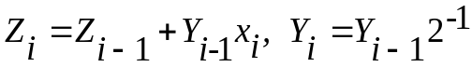

с початковими значеннями i=1, Y₀=Y2⁻¹, Z₀=0.
Множення виконується зі старших розрядів множника, сума часткових добутків залишається нерухомою, а множене зсувається вправо.
Принцип побудови пристроїв, що реалізують різні способи множення, показаний на рис. 2.1, де RG3 – регістр множеного, RG1 – регістр добутку, RG2 – регістр множника. Цифрами зазначені номери розрядів SM і регістрів, а стрілками показаний напрямок зсуву кодів у регістрах.

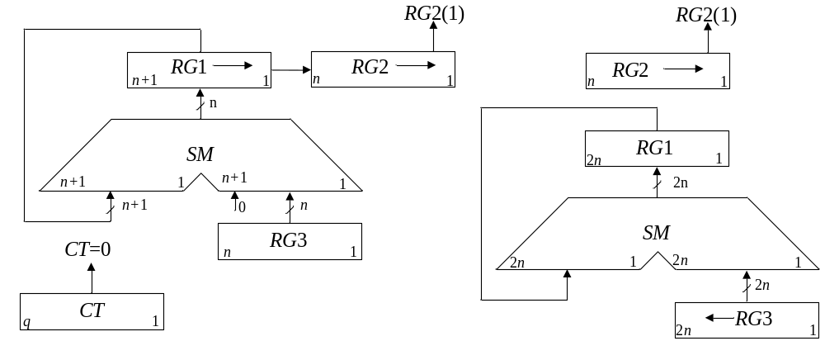
а б
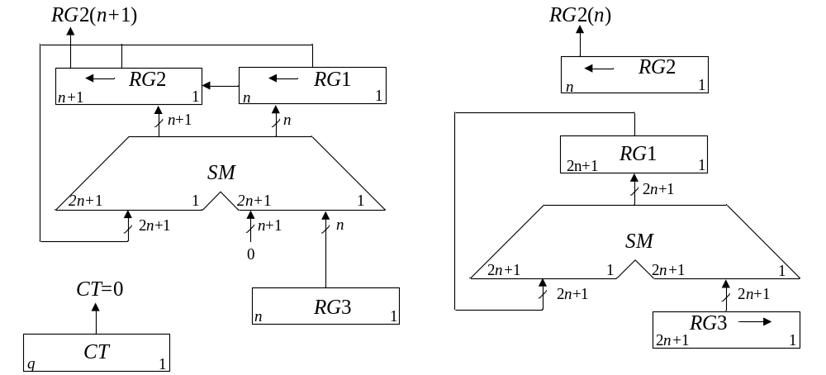
в г
Рис. 2.1. Операційні схеми пристроїв для множення чисел: а – перший спосіб; б – другий спосіб; в – третій спосіб; г – четвертий спосіб

Під час множення першим способом (рис. 2.1, а) в першому такті i-го циклу аналізується значення RG2[1] – молодшого (n-го) розряду регістру RG2, в якому знаходиться чергова цифра множника. Вміст RG3 додається до суми часткових добутків, що знаходяться в регістрі RG1, якщо RG2[1]=1, або не додається, якщо RG2[1]=0. В другому такті здійснюється правий зсув у регістрах RG1 і RG2, що еквівалентно множенню їхнього вмісту на 2^{–1}. При зсуві цифра молодшого розряду регістру RG1 записується у вивільнюваний старший розряд регістру RG2. Після виконання n циклів молодші розряди 2n-розрядного добутку будуть записані в регістр RG2, а старші – у RG1.
Максимальний час множення, якщо не застосовуються методи прискорення операції, визначається виразом t_{м} = n(t_{п} + t_{з}), де t_{п} і t_{з} – тривалості тактів підсумовування та зсуву відповідно.
Перед початком множення другим способом (рис. 2.1, б) множник Х записують в регістр RG2, а множене Y – в молодші розряди регістру RG3 (тобто в регістрі RG3 установлюють Y₀ = Y2^{–n}). В кожному i-му циклі множення додаванням кодів RG3 і RG1 управляє цифра RG2[1], а в регістрі RG3 здійснюється зсув вліво на один розряд, в результаті чого формується величина Y_{i} = 2Y_{i–1}. Оскільки сума часткових добутків в процесі множення нерухома, зсув в регістрі RG3 можна виконати суміщення в часі з підсумовуванням (як правило, t_{п} ≥ t_{з}). В цьому випадку t_{м} = nt_{п}. Завершення операції множення визначається за нульовим вмістом регістру RG2, що також приводить до збільшення швидкодії, якщо множник ненормалізований.
При множенні третім способом (рис. 2.1, в) множник Х записується в старші розряди RG2, при цьому RG2[1]=0. Вага молодшого розряду RG3 дорівнює 2^{–2n}, тому код в регістрі RG3 являє собою значення Y2^{–n}. В кожному циклі множення підсування виконується при RG2[n+1]=1. В регістрах RG1 і RG2 виконується лівий зсув. В результаті підсумовування вмісту RG3 і RG1 може виникнути перенос в молодший розряд регістру RG2, що реалізується на SM. Збільшення довжини RG2 на один розряд усуває можливість поширення переносу в розряди множника. Після виконання n циклів молодші розряди добутку будуть знаходитися в регістрі RG1, а старші – в регістрі RG2. Час множення третім способом визначається аналогічно першому способу.
Перед множенням четвертим способом (рис. 2.1, г) множник записують в регістр RG2, а множене – в старші розряди регістру RG3 (тобто в RG3 установлюють Y₀=Y2^{–1}). В кожнім циклі цифра RG2[n+1], що знаходиться в старшому розряді регістру RG2, управляє підсумовуванням, а в RG3 здійснюється правий зсув на один розряд, що еквівалентно множенню вмісту цього регістра на 2^{–1}. Час виконання множення четвертим способом складає t_{м}=nt_{п}, визначається аналогічно другому способу.
В ЕОМ при роботі із дробовими числами часто потрібно обчислювати не 2n, а тільки (n+1) цифр добутку й округляти його до n розрядів. В цьому випадку при реалізації другого способу можна зменшити довжину SM і RG1, а при реалізації четвертого – зменшити довжину SМ, RG1 і RG3. Для того щоб похибка від відкидання молодших розрядів не перевищила половини ваги n-го розряду результату, в перерахованих вузлах досить мати тільки по l додаткових молодших розрядів, де l вибирається з умови
l ≥1+ log2(n – l – 1).
Операція округлення здійснюється звичайно шляхом додавання одиниці до n+1-го розряду результату після коми і відкиданням усіх розрядів, розташованих праворуч від n-го.
В операційних пристроях, що реалізують другий і четвертий способи множення, можна без пересилань кодів між регістрами обчислювати суму K попарних добудків 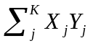, для чого досить черговий результат операції залишати в регістрі RG2, який в цьому випадку повинен мати додаткові старші розряди.
При реалізації другого, третього та четвертого способу можна обчислювати функйію 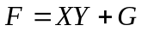, де 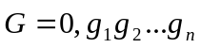– дробове число в такій самій формі, як і Х та Y. Для цього необхідно перед множенням записати число G у регістр RG1 з урахуванням ваги розрядів. Наприклад, для третього способу – в молодші розряди регістра RG1. Для можливості підключення до входів RG1 в різних циклах різні коди (спочатку операнд G, а потім в кожному циклі виходи SM) необхідно мати мультиплексор.
Найбільш простими є пристрої, що реалізують перший спосіб, а найбільш швидкодіючими – другий і четвертий. Однак другий спосіб не має особливих переваг порівняно з четвертим і, крім того, вимагає більших апаратурних витрат при реалізації множення до n розрядів після коми.
Етапи побудови операційних пристроїв для множення чисел.
1. Вивчити алгоритм множення чисел заданим методом.
2. Побудувати операційну схему пристрою.
3. Розробити змістовний (функціональний) мікроалгоритм з використанням операторів присвоєння та зсуву.
4. Виконати логічне моделювання роботи пристрою за допомогою таблиці станів вузлів (регістрів, лічильника) у кожному такті. Перевірити правильність вибору розрядності вузлів на операційній схемі.
5. Побудувати функціональну схему з відображенням управляючих сигналів для всіх вузлів.
6. Розробити структурний мікроалгоритм, в якому змістовні мікрооперації замінюються на сукупність управляючих сигналів, що забезпечують виконання мікрооперацій. Сигнали, що формуються завжди разом, можна подати одним символом. Це зменшує кількість функцій вихідних сигналів при синтезі пристроїв управління.
7. Побудувати і відлагодити схему в системі ПРОГМОЛС-2 (AFDK).
Розглянемо побудову пристрою множення третім способом по наведеній вище схемі.
Операційна схема множення представлена на рис. 2.1, в, а функціональний мікроалгоритм подано на рис. 2.2, а.

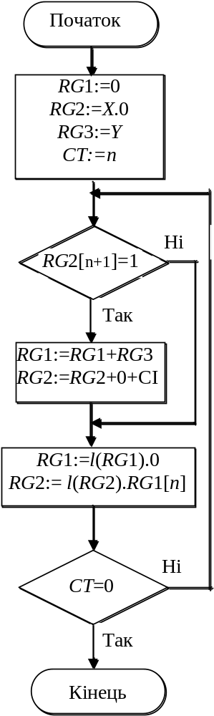 | 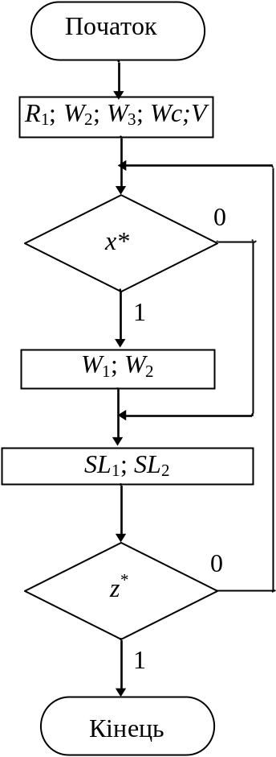 | 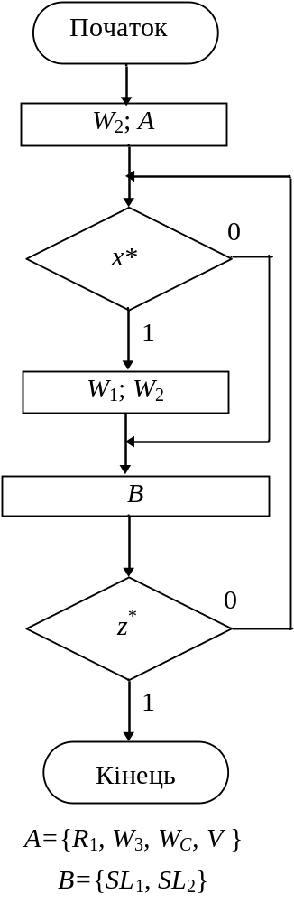
а б в

Рис. 2.2. Мікроалгоритми множення чисел за третім способом: а – функціональний; б – структурний; в – з обєднаними сигналами

Для додатних операндів 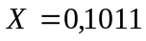 і 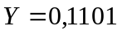, що мають по чотире основних дробових розрядів, значення станів регістрів і лічильника в кожному такті показано в табл. 2.1. У результаті моделювання перевіряється розрядності вузлів при 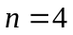.

Табл. 2.1. Стани регістрів і лічильника при множенні
№  циклу | RG2 | RG1 | RG3 | CT | Мікрооперації
0 | 1011.0 | 0000 | 1101 | 100 | RG1:=0; RG2:=X.0; RG3:=Y; CT:=n
1 | +00000  10110  01101 | +1101  1101  1010 |  | 011 | RG1:=RG1+RG3; RG2:=RG2+0+CI  RG1:=l(RG1).0; RG2:= l(RG2).RG1[n]
2 | 11011 | 0100 |  | 010 | RG1:=l(RG1).0; RG2:= l(RG2).RG1[n]
3 | +00000  11100  11000 | +1101  0001  0010 |  | 001 | RG1:=RG1+RG3; RG2:=RG2+0+CI  RG1:=l(RG1).0; RG2:= l(RG2).RG1[n]
4 | +00000  11000  10001 | +1101  1111  111.0 |  | 000 | RG1:=RG1+RG3; RG2:=RG2+0+CI  RG1:=l(RG1).0; RG2:= l(RG2).RG1[n]
 | Результат

На функціональній схемі (рис.2.3) відображаються управляючі сигнали і логічні умови 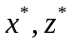.
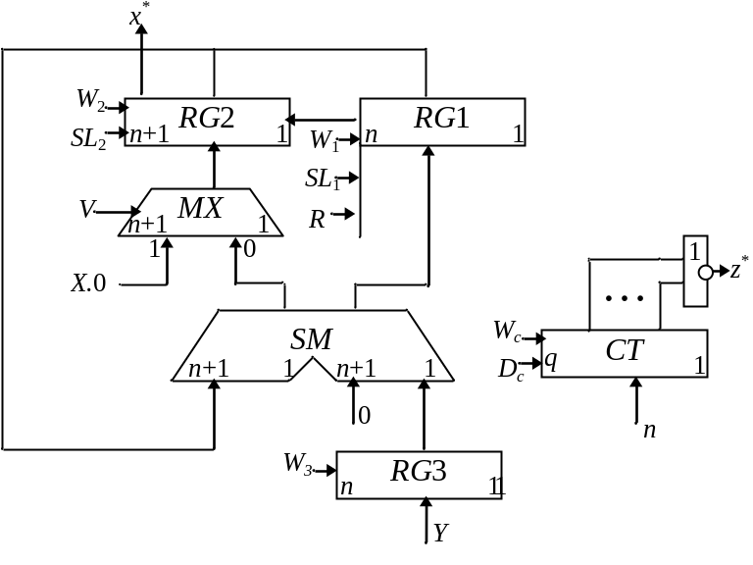
Рис.2.3. Функціональна схема пристрою множення

Занесення інформації в RG2 відбувається з двох джерел через мультиплексор MX (при V=1 заноситься операнд X в старші розряди, а в молодший записується 0. При V=0 в RG2 заноситься інформація з виходів SM). Інші управляючі сигнали позначаються символами: W – занесення даних; SL – зсув ліворуч; D – декремент; R – скид у нуль вмісту регістра.
Враховуючи позначення сигналів на схемі пристрою, будуємо структурний мікроалгоритм та мікроалгоритм із об’єднанням сигналів, що формуються разом (рис. 2.2, б і 2.2. ,в).
На базі одержаних даних (рис. 2.2, в та рис. 2.3) в програмному комплексі ПРОГМОЛС-2 можна набрати та відлагодити схему пристрою.

Підготовка до роботи

1. Варіант завдання визначається молодшими двійковими розрядами 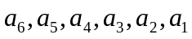 десяткового номера залікової книжки студента відповідно табл.2.2.
2. Відповідно до запропонованої послідовності етапів синтезу пристроїв множення виконати всі пункти побудови пристрою множення згідно таблиці варіантів (табл. 2.2).
3. Для побудови функціональної схеми можна використовувати комбінаційний суматор, асинхронні регістри і лічильник, що мають окремі входи керування різними мікроопераціями (W, SL,SR,D і т.і.) На схемі повинна бути зазначена розрядність регістрів. Третій спосіб множення використовується для обчислення функції 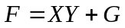, а інші методи – для функції 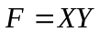, тобто тільки для множення. Операнд  перед початком циклів множення записується в RG1 через MX. Для цього виконується окрема мікрооперація, яка повинна бути відображена в мікроалгоритмі.
4. Згідно варіанту завдання (табл. 2.2) треба виконати числовий приклад обчислень у вигляді таблиці станів вузлів в кожному такті. Таблиця станів може використовуватися у якості тесту при налагодженні пристрою.

Табл. 2.2. Таблиця варіантів
a₃ | a₂ | a₁ | Спосіб множення, розрядність операндів | Значення додатних операндів |  |  | Повна  операція
 |  |  |  | X | Y | G | Повна  операція
0 | 0 | 0 | 1-й, 7 | ,1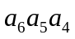101 | ,1001101 | - | F=XY
0 | 0 | 1 | 2-й, 5 | ,10 | ,10011 | - | F=XY
0 | 1 | 0 | 3-й, 7 | ,1001 | ,0100111 | ,1101011 | F=XY+G
0 | 1 | 1 | 4-й, 6 | ,101 | ,110011 | - | F=XY
1 | 0 | 0 | 1-й, 6 | ,110 | ,101111 | - | F=XY
1 | 0 | 1 | 2-й, 6 | ,101 | ,111010 | - | F=XY
1 | 1 | 0 | 3-й, 6 | ,101 | ,101111 | ,100101 | F=XY+G
1 | 1 | 1 | 4-й, 5 | ,10 | ,11001 | - | F=XY

Порядок виконання роботи

1. Набрати в комплексі ПРОГМОЛС-2 розроблену функціональну схему пристрою множення. Входами пристрою є інформаційні входи операндів 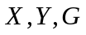 та всі управляючи входи: W, SL, SR і т.і. (рис.2.4). Виходами пристою є логічні умови 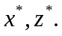

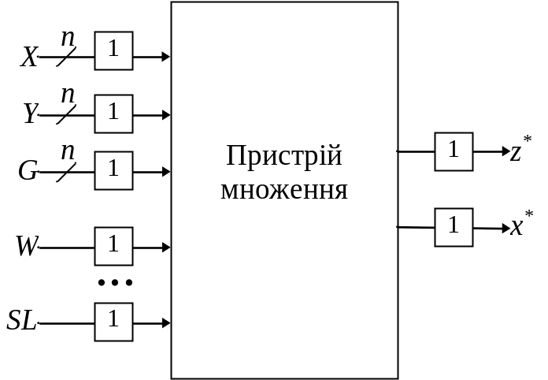
Рис. 2.4. Підготовка схеми для відлагодження

2. Відлагодити схему і виконати підготовлений цифровий приклад. Сигнали подаються мишею вручну безпосередньо на входи пристрою. Послідовність сигналів залежить від логічних умов відповідно схемі мікроалгоритму.
4. Дослідити зазначені викладачем часові параметри схеми.

Зміст звіту

Звіт повинний включати короткі теоретичні відомості, необхідні для виконання лабораторної роботи, всі схеми, формули і таблиці, отримані при виконанні теоретичного завдання і в процесі моделювання схем. Сформулювати висновки по роботі.

Контрольні питання

1. Охарактеризуйте чотири основні методи множення чисел.
2. Як розрахувати розрядність вузлів операційного пристрою?
3. Що таке мікрооперація і мікроалгоритм операції?
4. Охарактеризуйте основні етапи проектування пристроїв множення.
5. Як перейти від функціонального (змістовного) мікроалгоритму до структурного мікроалгоритму?
6. Як визначити необхідну тривалість керуючих сигналів?
7. Як визначити тривалість циклу множення?
8. Порівняйте за часом виконання операції різні способи множення.
9. Які додаткові обчислювальні функції мають різні методи множення.
10. Як перейти від операційної схеми до функціональної?

Література

1. Жабін В.І., Жуков І.А., Клименко І.А., Стіренко С.Г. Арифметичні та управляючі пристрої цифрових ЕОМ: Навч. посібник. К.: ВЕК+, 2008. – 176 с.
2. Жабін В.І., Жуков І.А., Клименко І.А., Ткаченко В.В. Прикладна теорія цифрових автоматів: Навч. посібник. – К.: Вид-во НАУ, 2009. – 364 с.
3. Самофалов К.Г., Корнейчук В.І., Тарасенко В.П., Жабін В.І. Цифрові ЕОМ. Практикум – К.: Вища шк., 1990. – 215 с.
4. Карцев М.А. Арифметика цифрових машин. – М.: Наука, 1969. – 578 с.

